Раздел долгосрочного плана: Планеты и спутники |  |  | Школа: CШ имени ТемирбекаЖургенова
Дата: |  |  | ФИО учителя: Италмасова Гүлдерай Абдолхамитқызы
КЛАСС: 6 |  |  | Количество  присутствующих: |  |  | Количество  отсутствующих:
Тема урока: |  |  | Астрономия –наука о Вселенной
Учебные цели для достижения на этом уроке |  |  | 6.1.5.1-прогнозировать содержание текста по ключевым словам;  6.2.4.1 -создавать высказывание (рассуждение)с опорой на ключевые слова или план.  6.4.2.1-излагать подробно содержание текста на основе прослушанного, прочитанного и/или аудиовизуального материала.
Цели урока |  |  | Все учащиеся смогут: правильно оформлять вопрос;с помощью ключевых слов прогнозировать содержание текста.
Большинство учащихся смогут:по аудиозаписи выписать ключевые слова;
составить графический органайзер «паутинка»; излагать содержание текста на основе прослушанного.
 |  |  | Некоторые учащиеся смогут:написать рассуждение–объяснение;раскрывать значения ключевых слов используя графической органайзер.
Критерий оценивания |  |  | Знание, понимание, применение.
Языковая цель |  |  | Полиязычие:  планета-ғаламшар-planet  галактика- галактика- galaxy
Основные термины и словосочетания:
Астрономия, луна, звездное небо,наука о Вселенной.
Привитие ценностей |  |  | Привитие представлениеастрономии как науку о вселенной.
Межпредметная связь |  |  | казахский язык, английский язык (перевод слов), география
Предыдущее обучение.
Учащиеся имеют представление о слоге, слове, словосочетании и предложении. Умеют определять части речи.
Умеют определять порядковые и количественные числительные. прогнозировать содержание текста по ключевым словам, использовать простые и сложные предложения, выражающие целевые отношения
План
Запланированные этапы урока | Виды запланированных упражнений на уроке |  |  |  | Ресурсы
Начало урока  3 мин  Середина урока  12 мин  2 мин.  10 мин  8 мин  Конец урока  5 мин | 1.Организационный момент.  Активатор(К). Прием «Назовите 10 слов, относящийся к… ».  Учащиеся сформируют десять слов, которые связаны с определенной темой , которые относятся к планете.  (Задание направлено на прогнозирование темы урока ).  I задание (И).Работа с текстом.  Стратегия «Если это ответ, то каков же вопрос?».  Дать учащимся утверждение по ключевым словам и попросите их определить, каков был первоначальный вопрос, на который бы дали такой ответ.Прогнозировать содержание текста.  - Астрономия – это наука о Вселенной.  - Человек получил возможность увидеть картину Вселенной с борта космического корабля и с Луны.  - Звездное же небо - это необозримое, бесконечное пространство, заполненное другими мирами.  - Наука о Вселенной изучает такие вопросы: как произошли звезды?  что было с ними в прошлом и что произойдет в будущем?  Астрономия - это наука о Вселенной.  Из всех картин природы, развертывающихся перед нашими глазами, самая величественная - картина звездного неба.  Мы часто любуемся ею в ясные, безлунные ночи, и она будит наше воображение. А недавно человек получил возможность увидеть картину Вселенной с борта космического корабля и с Луны.  Мы можем облететь или объехать весь земной шар, наш мир, в котором мы живем. Звездное же небо - это необозримое, бесконечное пространство, заполненное другими мирами. Каждая звездочка, даже еле заметно мерцающая в темном небе, представляет собой огромное светило, часто более величественное, более горячее и яркое, чем Солнце. Но все звезды находятся от нас несравненно дальше Солнца и потому кажутся слабо светящимися точками.  Что это за миры, как далеки они от нас и как измеряются расстояния до них? Как произошли они, как устроены, что было с ними в прошлом и что произойдет в будущем?  Все эти вопросы изучает астрономия - наука о Вселенной.  (Задание направлено на развитие логического мышления и на прогнозирование содержание текста).  Критерии Дескрипторы  Понимание текста -внимательно слушает ответ; -правильно оформляет вопрос;  II задание (П). Стратегия« Поп корн»  Написать минирассказ рассуждение-обьяснение. Раскрыть значения ключевых слов.  Учащиеся контролируют устную обратную связь в классе, решая, когда нужно «неожиданно возникать» и отвечать. Если стоит более чем один учащийся, то учащиеся должны принять решение, кто будет говорить первым.  (Задание направлено на расширение словарного запаса, развитие навыков чтения,критического мышления).  Критерии Дескрипторы  Создает минирассказ рассуждение-объяснение - использует ключевые слова; -пишет высказывание.  Физминутка «Ракета»  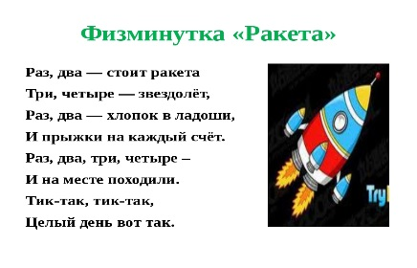  III задание (Г).Работа с аудиозаписью.  Стратегия «Паутинка ».  Слушают аудиозапись и по нему составляют паутинку. С помощью графики подробно излагают содержания текста.  (Задание направлено на развитие навыков критического и ассоциативного мышления).  Критерии Дескрипторы  Передает содержание близко к тексту -выписывает ключевые слова на основе прослушанного; -составляет графический органайзер «паутинка»; -по графическому органайзеру раскрывают информацию.  Рефлексия(И) .  Стратегия «Выпускной билет».  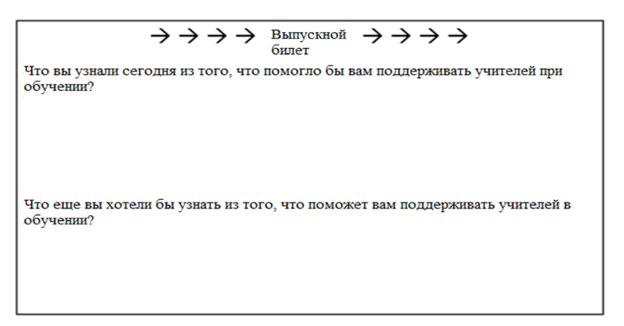  (Задание направлено на самоанализ деятельности на уроке) |  |  |  | Земля,Галактика,  Созвездие,  планета,  солнечная система  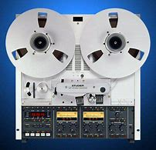  Аудиозапись про Астрономию 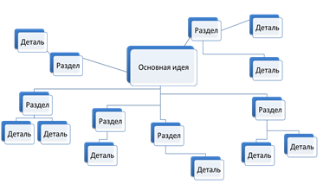
Дифференциация.  Каким образом вы планируете оказать больше поддержки?  Какие задачи вы планируете поставить перед более способными учащимися? |  | Оценивание.  Как вы планируете проверить уровень усвоения материала учащимися? |  | Здоровье и соблюдение техники безопасности
Дифференциация осуществляется уже при определении целей уроков. В краткосрочном плане моего урока групповая работа проводится в  стратегии «Паутинка», парная - в «Работе с ключевыми словами» и индивидуальная - в стратегии «Если это ответ, то каков же вопрос?». При работе учитывались возможности всех, большинства и некоторых.Оказывалась максимальная поддержка, некоторая и минимальная. Использовались различные источники информации (аудиоролик,текст,).  Данные стратегии обеспечивают обратную связь, которая используется на различных этапах урока и позволяет учителю осуществлять непрерывное взаимодействие с обучающимися, в результате которого происходит корректирование и дальнейшее планирование процесса обучения.  Постановка вопросов перед учениками нацеливает их самих на определение и достижение целей на уроке, повышение интереса путем применения разных форм дифференциации. |  | ФО ведется по критериям и дескрипторам.  Обратная связь учителя после каждого задания.  Используются активные методы обучения:  Активатор.Прием «Назовите 10 слов, относящийся к… ».  Работа с текстом.Стратегия «Если это ответ, то каков же вопрос?».  Работа с ключевыми словами. «Поп корн»  Работа с аудиозаписью.Стратегия «Паутинка ».  Рефлексия «Выпускной билет». |  | Технологии охраны здоровья.  Использование на уроках тонизирующих упражнений:  физминутка:  «Ракета».  Разнообразие активных форм работ:  Ввод в тему (К)  1 задание (И)  2 задание (П)  3 задание (Г)  Рефлексия (И)
Цели урока были достигнуты.
Цели урока были реалистичными и достижимыми.
Все учащиеся через прием «Назовите 10 слов, относящийся к… » определили тему текста. Большинство учащихся передали основное содержание текста. Все учащиеся смогли правильно оформлять вопрос;с помощью ключевых слов прогнозировать содержание текста. Большинство учащихся смогли по аудиозаписи выписать ключевые слова; составить графический органайзер «паутинка»; излагать содержание текста на основе прослушанного. Некоторые учащиеся смогли написать мини рассказ рассуждение–объяснение; раскрывать значения ключевых слов используя графической органайзер.Атмосфера на уроке была доброжелательной, были созданы все условия для плодотворной работы. Применялись активные методы обучения. Задания были направлены на развитие критического, аналитического мышления. При их планировании учитывалась дифференциация учащихся. Оказывалась поддержка учащимся. Учащиеся активно и продуктивно работали в группе, в паре и индивидуально над предложенными заданиями.При проведении урока придерживалась временного графика.Отступлений от плана не было. Урок прошел по плану.

